Información curricular
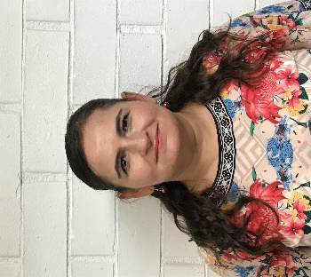
Nombre: RAMOS MERINO FABIOLA
Área de Adscripción: DESPACHO DEL CONTRALOR
Denominación del puesto: JEFE DE DEPARTAMENTO
Denominación del cargo: JEFE ADMINISTRATIVO
Fecha: 01/12/2015
Formación académica
1999 | INGENIERO INDUSTRIAL Y DE SISTEMAS | UNIVERSIDAD DE SONORA

Experiencia laboral
1999-2000 | INGENIERO DE MANUFACTURA | PLANTRONICS (PLAMEX S.A. de C.V.)
2000-2004 | INGENIERO DE MANUFACTURA | HOWARD LEIGHT DE MEXICO
2004-2009 | SUPERVISOR DE PLANEACION | PLUMA NACIONAL S.A. DE C.V.
2009-2012 | DIRECTOR ADMINISTRATIVO | SECRETARIA MUNICIPAL
2012-2015 | DIRECTOR ADMINISTRATIVO | CONSEJO MUNICIPAL DE CONCERTACIÓN PARA LA OBRA PUBLICA DE HERMOSILLO
2015 | COORDINADOR ADMINISTRATIVO | CONTRALORIA MUNICIPAL
2022 | SUBDIRECTOR ADMINISTRATIVO | DIRECCION GENERAL DE SERVICIOS PUBLICOS MUNICIPALES

Cursos, capacitaciones y seminarios

Otras habilidades

